Cycle 4
Physique-chimie
Catégorie : Mettre en œuvre son enseignement
Sous-catégorie : Des signaux pour observer et communiquer

Enregistrer et analyser des sons avec des outils numériques
Contenu

Description des activités proposées 3

Activité 1 : Un son musical ou un bruit ? 4

Activité 2 : Sons graves ou aigus, quelle différence ? 6

Activité 3 : Pourquoi les morceaux produits par des instruments différents sont-ils perçus différemment ? 8

Activité 4 : Pourquoi des touches blanches et des touches noires sur un piano ? 11

Annexe 1 : installer les logiciels Audacity et piano Virtuel midi 13

Annexe 2 : notice d’utilisation d’Audacity 15

Annexe 3 : notice d’utilisation du Piano Virtuel Midi 18

THÈME : Des signaux pour observer et communiquer
Attendus de fin de cycle
- Caractériser différents types de signaux (lumineux, sonores, radio…).
Registre d’enseignement : enseignement commun ou dans le cadre d’un EPI autour de la musique.
Descriptif : Enregistrer et analyser des signaux sonores avec des outils numériques.
Cette ressource propose quatre activités autour des signaux sonores, de leur production et de leur enregistrement en vue de leur analyse à l’aide de deux outils numériques :
- Audacity® pour enregistrer et analyser des signaux sonores ;
- piano Virtuel Midy® pour produire des sons.
Cette ressource présente en annexe les modalités de téléchargement et d’utilisation de ces deux logiciels.
Repères de progressivité : Les élèves enrichissent progressivement leurs connaissances sur la notion de signal sonore en découvrant des caractéristiques spécifiques : fréquence d’une note pour un son musical, amplitude, timbre d’un instrument.
Ces séquences sont plutôt proposées au cours du cycle, le début de cycle étant plutôt réservé à l’étude de la propagation d’un signal sonore.
Objectifs d’apprentissage
- Notion de fréquence, sons audibles.
Compétences travaillées
Pratiquer des démarches scientifiques
- Identifier des questions de nature scientifique.
- Proposer une ou des hypothèses.
- Concevoir des expériences.
- Mesurer des grandeurs physiques.
- Interpréter des résultats expérimentaux, en tirer des conclusions.
Pratiquer des langages
- Lire et comprendre des documents scientifiques.
- Utiliser la langue française pour rendre compte des observations, expériences, hypothèses et conclusions.
Mobiliser des outils numériques
- Utiliser des outils d’acquisition et de traitement de données.
- Produire des documents scientifiques grâce à des outils numériques.
Prérequis (Cycle 3) : identifier différentes formes de signaux (sonores, lumineux, radio…).
Nature de la ressource : description de quatre activités expérimentales mettant en œuvre des outils numériques, notices d’installation et d’utilisation de deux logiciels : Audacity (enregistrement et analyse de sons) et Piano Virtuel Midy (production de notes simulant différents instruments)
Mots clefs : son, note, enregistrement d’un son, analyse d’un signal sonore, fréquence, amplitude

Description des activités proposées

Activité 1 : Un son musical ou un bruit ?

Activité 2 : Sons graves ou aigus, quelle différence ?
- Notion de fréquence
- Déterminer la fréquence d’une note jouée par un instrument
- Associer un son aigu, avec une fréquence élevée
- Relier une note jouée par des instruments différents à la même fréquence

Activité 3 : Pourquoi les morceaux produits par des instruments différents sont-ils perçus différemment ?
- Relier une note jouée par des instruments différents à la même fréquence
- Comparer les signaux sonores correspondant à la même note jouée sur deux instruments différents
- Distinguer les notes de différents instruments par leur timbre

Activité 4 : Pourquoi des touches blanches et noires sur le piano ?
- La gamme tempérée : découvrir la notion de ton et de demi-ton.

Annexes
- Annexe 1. Notice d’installation des logiciels Audacity® et Piano Virtuel Midi®
- Annexe 2. Notice d’utilisation d’Audacity®
- Annexe 3. Notice d’utilisation de Piano Virtuel Midi®

Activité 1 : Un son musical ou un bruit ?

Objectifs
- Enregistrer un son et observer son signal à l'aide d'Audacity.
- Montrer que, pour un son musical, le signal produit est périodique contrairement au signal produit par un bruit.

Matériel
- Un ordinateur avec Audacity et un micro qui peut être intégré à l'ordinateur.
- La notice d’utilisation d’Audacity.
- Un dossier personnel numérique pour chaque élève, sur le serveur, dans lequel ils placent tous leurs enregistrements et le compte rendu de chacune des activités.

Présentation de la problématique
Ah ! Oui !
Il est trop bon son SON !!!
Moi, je n'aime pas, je trouve plutôt que c'est du BRUIT !
Moi, j'hésite, je ne sais pas si c'est vraiment un son musical ou un bruit... On pourrait peut-être l'enregistrer ??
Hey, les gars. Vous avez vu, il y a Tom qui s'est mis à chanter !
- Observer attentivement la BD et déterminer à quelle problématique sont confrontés les amis de Tom.
Par exemple, une problématique attendue : quelle différence y-a-t-il entre un bruit et un son ?
- Proposer une démarche expérimentale qui pourrait leur apporter une solution.
L’objectif est d’enregistrer un "bruit" et un « son musical » et de comparer le signal obtenu pour voir s'il y a une différence.

Expérience
- Les élèves enregistrent tout d'abord avec Audacity un bruit "CHUT" produit par leur bouche, l'enregistrent dans leur dossier personnel, puis ils agrandissent une partie du signal. Ils peuvent ensuite effectuer une capture d'écran et coller l'enregistrement dans un traitement de texte en lui joignant une légende.
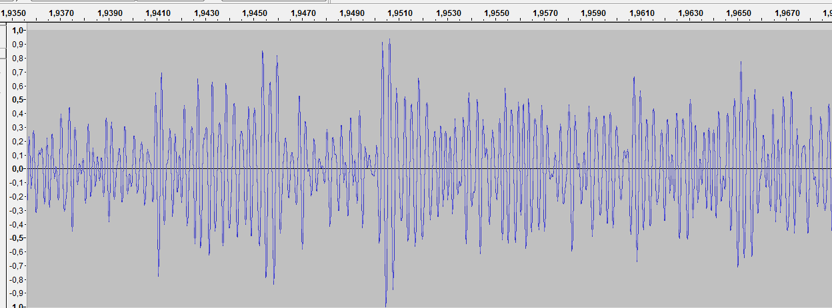
Signal d'un bruit "CHUT"
- Les élèves enregistrent ensuite avec Audacity le son tenu quelques secondes d'une voyelle chantée, par exemple "a" produit par un élève sachant chanter, l'enregistrent dans leur dossier personnel puis ils agrandissent une partie du signal. Ils font ensuite une capture d'écran et collent l'enregistrement dans un traitement de texte en lui joignant une légende.
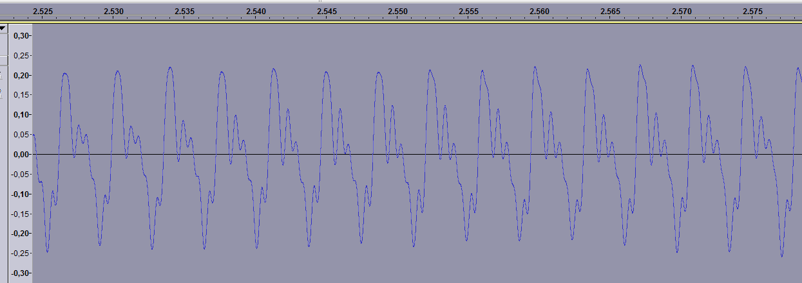
Signal d'une voyelle chantée "a"

Interprétation : comparaison ces deux signaux.
L’objectif est de montrer aux élèves qu’avec un son musical, on observe des motifs qui se répètent. Avec un bruit, il n'y a rien qui se répète.
Il est alors possible de mesurer la durée des motifs et de constater que dans le cas d’un son musical, ces durées ont la même valeur (Remarque : la notion de période n’est pas un attendu du cycle 4, c’est la fréquence qui va caractériser un son musical, une note).
Les élèves rédigent une conclusion sur la différence entre un bruit et un son musical en utilisant un vocabulaire adapté.

Réinvestissement de la notion
Pour les élèves les plus rapides, on peut proposer qu’ils s’entrainent à produire des sons musicaux, graves ou aigus, et qu’ils vérifient s’il s’agit bien de sons musicaux.

Activité 2 : Sons graves ou aigus, quelle différence ?

Objectifs
- Associer un son plus aigu, à une fréquence plus élevée.
- Montrer que la même note jouée par des instruments différents a la même fréquence.

Matériel
- Vidéo : C’est pas sorcier " Accordons nos violons ".
- Un ordinateur avec Audacity et un micro ; ce dernier est souvent intégré à l'ordinateur.
- Les notices d’utilisation d’Audacity® et de Piano Virtuel Midi®.

Mise en place de la problématique
Présentation d’un extrait de la vidéo C’est pas sorcier " Accordons nos violons " (de 5 min 35’ à 7 min 38’) pour dégager la problématique.
Exemple de problématique : Comment expliquer qu'un son est grave ou aigu ?

La hauteur d'un son
- Jouer les notes Mi3 et La3 en utilisant le même instrument (par exemple : la trompette) avec le synthétiseur virtuel. Que percevez-vous ?
L’objectif est de repérer si une note est plus grave ou plus aigue qu’une autre.
- Enregistrer deux notes différentes à l’aide d’Audacity et analyser les résultats.
L’objectif est d’associer la hauteur d’un son et sa fréquence. Expérimentalement, c’est l’occasion de travailler sur la conception d’un protocole et sur la rigueur des observations (exemple, observation sur une même durée pour comparer la fréquence des signaux).

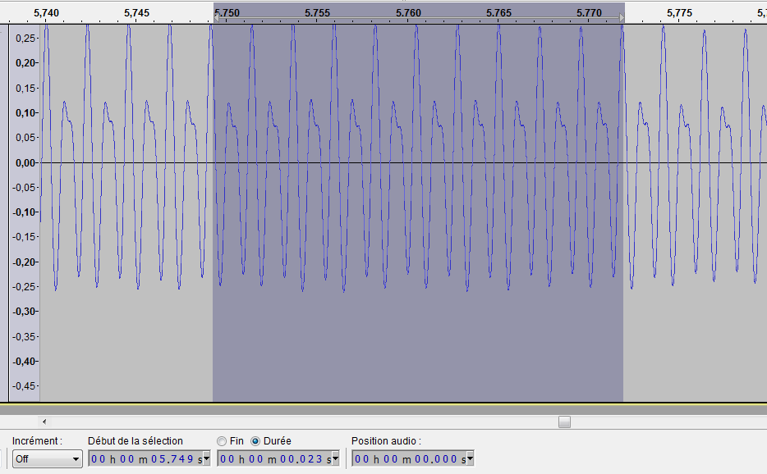
Signal d'un un Mi3 produit par la trompette
Il y a 33 motifs élémentaires pendant 0,100 s, la fréquence du Mi3 de la trompette est de 330 Hz.

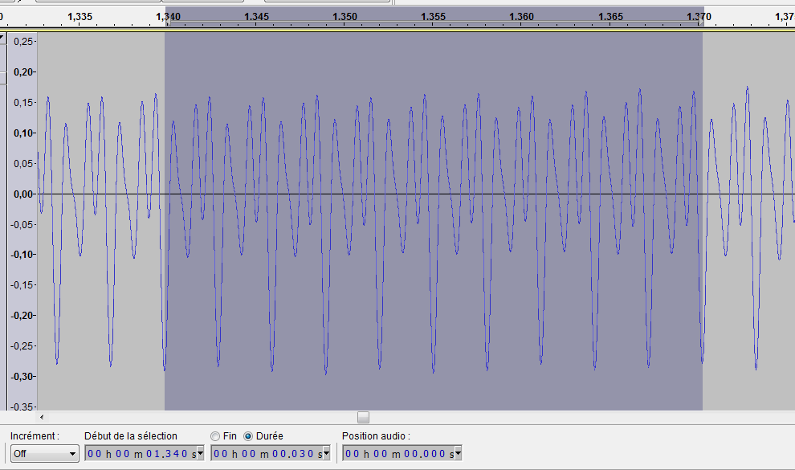
Signal d'un un La3 produit par la trompette
Il y a 44 motifs élémentaires pendant 0,100 s, la fréquence du La3 de la trompette est de 440 Hz.

La fréquence d'une note dépend-t-elle de l'instrument qui la joue ?
Il est demandé aux élèves de proposer une démarche expérimentale permettant de répondre à cette problématique puis de mettre en œuvre l’expérience.
L’objectif est de montrer qu’une note est associée à une seule fréquence quel que soit l’instrument qui la produit. Ce sont les compétences Concevoir une expérience et Interpréter des résultats expérimentaux qui sont travaillées.

SynBras1 Sol3 - fréquence : f = 390 Hz
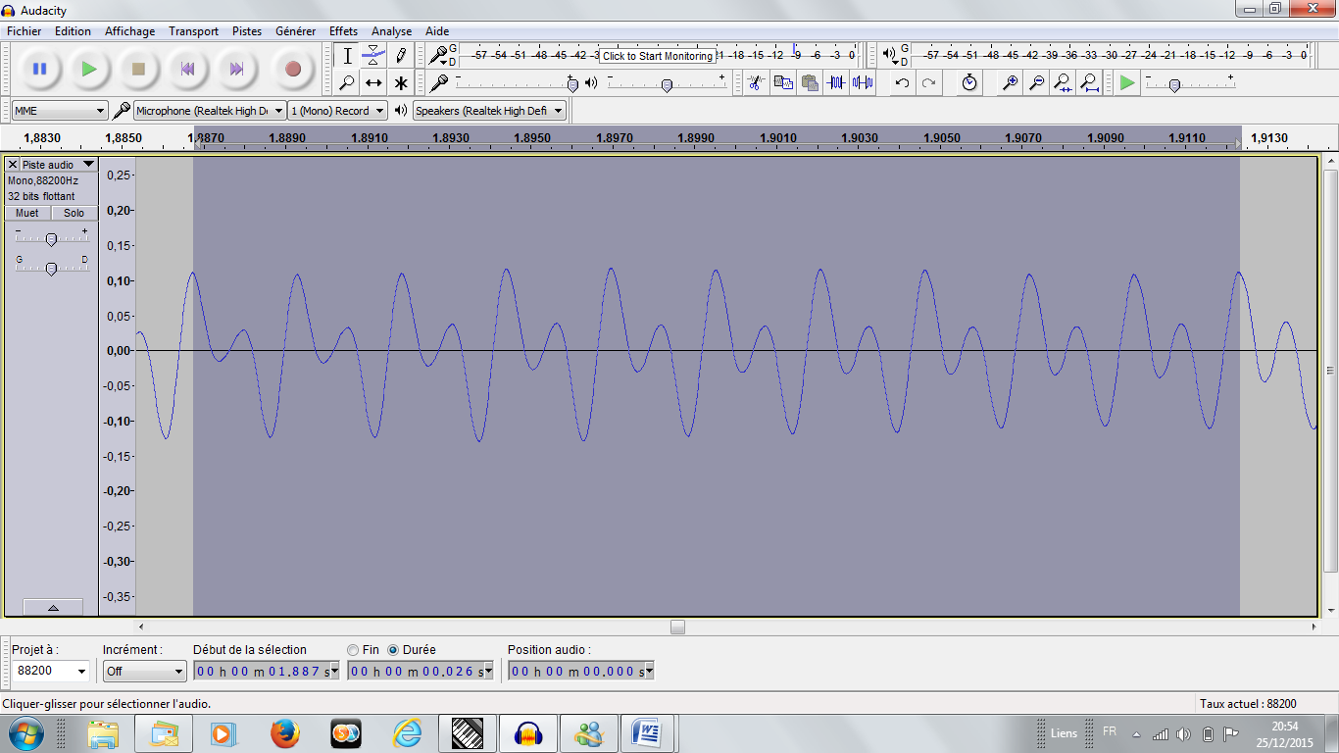

Tuba Sol3 - fréquence : f = 390 Hz
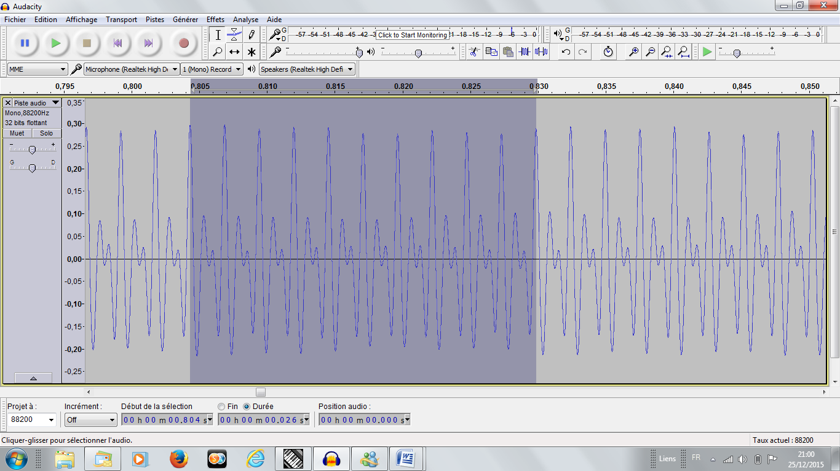

S'accorder avant un concert ?
Pour quelle raison les musiciens passent-ils tant de temps avant de débuter un concert à accorder leurs instruments ?
Savez vous sur quelle note s'accordent les musiciens et quelle est sa fréquence ?
Remarque : Après avoir fait des hypothèses, les élèves peuvent faire une recherche documentaire pour valider leurs hypothèses. Le professeur pourra montrer un diapason et mesurer la fréquence du signal sonore produit par ce dispositif.

Activité 3 : Pourquoi les morceaux produits par des instruments différents sont-ils perçus différemment ?

Objectifs
- Enregistrer le son d'un instrument virtuel joué par la carte son de l'ordinateur et en effectuer l‘analyse avec le logiciel.
- Associer la note produite par un instrument à un signal de fréquence donnée.
- Comparer les signaux correspondant à la même note jouée par deux instruments, notion de timbre.

Matériel
- Vidéo : C’est pas sorcier " Accordons nos violons ".
- Un ordinateur avec Audacity et un micro ; ce dernier est souvent intégré à l'ordinateur).
- Les notices d’utilisation du synthétiseur virtuel Piano Virtuel Midy et d’Audacity.
- Durant toutes les expériences, les élèves joueront la même note (par exemple un Do 3) avec le même volume sonore pour chaque instrument ; la seule variable étant l'instrument joué.

Mise en place de la problématique
Projection d’un extrait de la vidéo C'est pas sorcier " Accordons nos violons " (de 7 min 39’ à 7 min 57’) pour conduire les élèves à dégager la problématique.
Exemple de problématique : Qu’est-ce qui différence les sons émis par deux instruments de musique qui jouent la même note ?

Réponse à la problématique
Les élèves ayant déjà, dans les activités précédentes, acquis les capacités à produire un son avec le Piano Virtuel Midi, à l’enregistrer à l’aide d’Audacity, à analyser le signal produit et à déterminer la valeur de fréquence de la note jouée. Il leur est donc possible répondre à la problématique dans le cadre d’une démarche d’investigation au cours de laquelle, ils vont réinvestir leurs acquis.

Exemple de démarche de résolution

Étapes possibles de la démarche
- Conception d’un protocole
Les élèves élaborent leur démarche de résolution en autonomie. Ils doivent penser à enregistrer deux notes identiques (de même fréquence) produites avec un même volume par deux instruments différents et analyser les analogies et les différences entre les signaux produits. Comme les élèves travaillent en autonomie, il est demandé aux élèves de justifier leur protocole.
- Mise en œuvre du protocole
Les élèves enregistrent avec audacity une note donnée, par exemple un Do3, produite par des orgues (organ bass), l'enregistrent dans leur dossier personnel puis ils agrandissent une partie du signal. Une capture d’écran est réalisée pour conserver une trace du signal.
- Analyse du signal en autonomie

Détails de la démarche proposée
Les élèves effectuent un premier enregistrement.
Exemple : signal d'un un do3 produit par les orgues
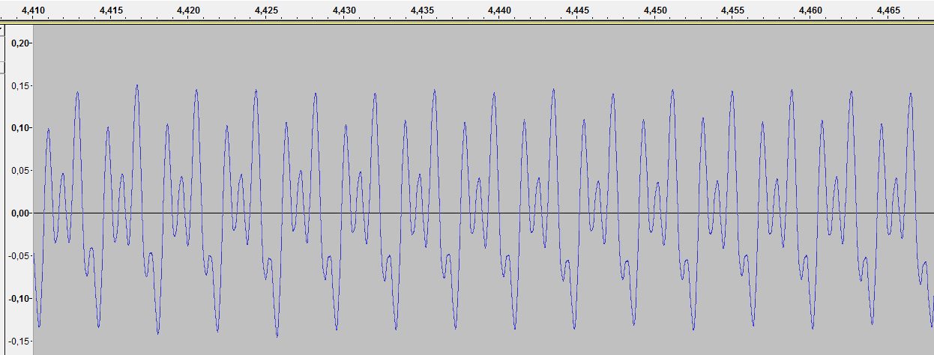
L’objectif est que les élèves constatent que le même motif se répète à intervalles réguliers puis qu’ils mesurent la fréquence.
- La fréquence f (en Hertz) correspond au nombre de fois qu'un motif se reproduit en 1 seconde.
- Comme il est impossible de compter le nombre de motifs sur une seconde, les élèves doivent travailler sur un intervalle de temps plus réduit (par exemple 100 ms) et en déduire le nombre de motifs par seconde. Dans ce cas : il y a 26 motifs pendant 0,100 s, ce qui me donne une fréquence de 260 Hertz.
- Les orgues sont des instruments à vent. Dans les instruments à vent, c'est l'air qui vibre dans les tuyaux. Ici l'air vibre 260 fois par seconde.
Les élèves effectuent un deuxième enregistrement de la même note (ici Do3) avec une autre instrument de musique.
Exemple : signal d’un do3 produit par un violon
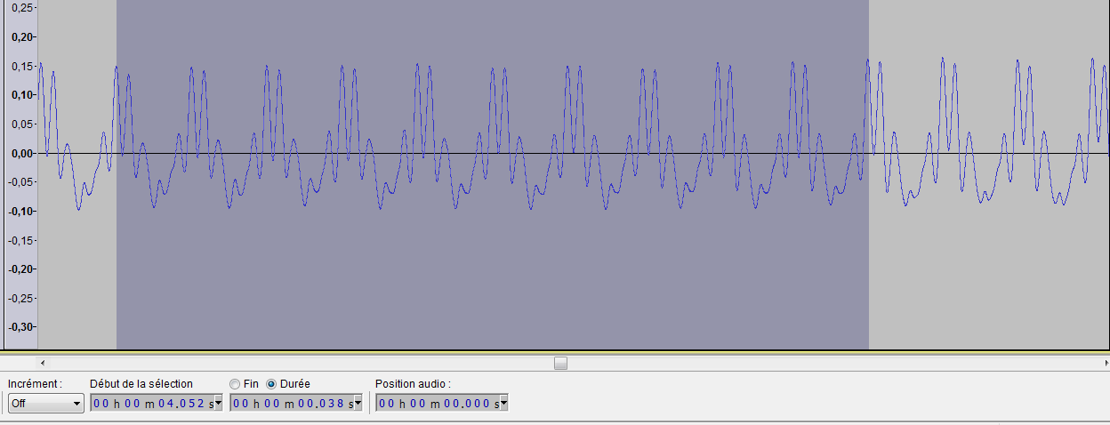
Ils effectuent l’analyse du signal sonore produit par le violon et comparent l’aspect des deux signaux sonores enregistrés.
- Pour le violon, il y a 26 motifs pendant 0,100 s donc la fréquence : f(Do3) = 260 Hz, on retrouve la même fréquence que celle du Do3 joué par les orgues.
- Le violon est un instrument à corde. C'est la vibration de la corde du violon qui fait vibrer l’air contenu dans le violon et produit le son. Ici la corde vibre 260 fois par seconde.
Conclusion
Les deux signaux ont la même fréquence, c’est la même note mais le motif qui se répète est différent, c’est ce qui distingue le son émis par deux instruments instruments de musique différents.

Prolongements possibles
- Pour les groupes qui ont achevé cette analyse, le professeur peut demander comment les musiciens caractérisent les sons produit par un instrument de musique (hauteur ou fréquence, timbre et intensité). Les élèves peuvent avoir accès à Internet pour y répondre.
- Il peut être demandé de rédiger, en fin de séance ou à la maison, en fonction des compétences ciblées :
- une présentation du protocole conçu, l’analyse des résultats et la conclusion.
- une conclusion générale sur les différences et les similitudes entre une même note jouée par deux instruments de musique différents, ceci en utilisant les termes adaptés, soit un vocabulaire scientifique le plus précis possible.
- Le logiciel Audacity ayant une fonction analyse : spectre, il est envisageable de montrer que cette analyse permet de retrouver la fréquence mesurée, qui est la fréquence la plus faible des pics observés ou fréquence du fondamental. Cette analyse spectrale permet aussi de montrer la distinction des sons produits par deux instruments.

Activité 4 : Pourquoi des touches blanches et des touches noires sur un piano ?

Cette activité constitue une activité de réinvestissement, mais, eu égard à l’appropriation, au nombre de mesures et à leur exploitation, elle est assez longue et peut de ce fait être intégrée dans le cadre d’un EPI.

Objectifs
- Mesurer des fréquences et construire les notions de ton et de demi-ton.
- Analyser des résultats expérimentaux.

Matériel
- Un ordinateur avec les logiciels Audacity et Piano Virtual Midy.
- Les notices d’utilisation d’Audacity et du Piano Virtual Midy

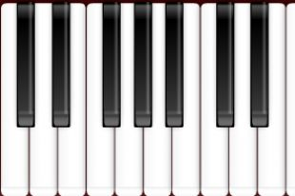
Mise en place de la problématique

Do

Problématique : Pourquoi y-a-t-il des touches blanches et noires sur le clavier d'un piano ?

Étude expérimentale autour des touches blanches
- Compléter les cases en y associant le nom de la note correspondant.
- Combien y-a-t-il de Do sur la partie du clavier représentée ci-dessus ? Est-ce la même note ? Proposer une démarche expérimentale pour le démontrer.
- On dit que 2 Do consécutifs sont séparés par une octave. Que se passe-t-il en termes de fréquence lorsqu'on passe d'une octave à une autre ?
- Mesurer les fréquences correspondant aux notes indiquées dans le tableau suivant et compléter le tableau suivant. Que remarque-t-on ?
Notes | Do | RÉ | MI | FA | SOL | LA | SI | DO | RÉ
Fréquence (Hz) | 131
Rapport$\frac{f_{note suivante}}{f_{note}}$ | $$\frac{f_{Ré}}{f_{Do}}=$$

Reprise collective
A partir des deux valeurs des rapports de fréquence obtenues dans le tableau, le professeur introduit la notion de ton et de demi-ton qui séparent les notes produites par deux touches blanches consécutives et les élèves complètent le schéma du clavier suivant en précisant si l'intervalle correspond à un ton ou à un demi-ton.

Étude expérimentale autour des touches noires
- Émettre une hypothèse sur la présence et le positionnement de touches noires et la vérifier expérimentalement.
- Compléter les cases en y associant le nom de la note correspondant à partir d’une recherche documentaire.

Do

Annexe 1 : installer les logiciels Audacity et piano Virtuel midi

Audacity
Audacity est un enregistreur et un éditeur audio. Audacity permet d’enregistrer, de jouer, d’importer et d’exporter des données en plusieurs formats dont WAV, AIFF et MP3. C’est un logiciel libre, facile d’utilisation pour Windows, Mac OS X, GNU/Linux.
Page de téléchargement d’Audacity
Remarque : Pour enregistrer au format MP3, il est nécessaire de télécharger Lame MP3 pour Audacity.

Piano Virtuel Midy

Présentation et téléchargement
Ce logiciel permet à l'ordinateur de " jouer " d'un grand nombre d'instrument différents, c'est un synthétiseur sur ordinateur. C'est un logiciel libre.
Page de téléchargement de Piano Virtuel Midi

Configuration du périphérique d'enregistrement
On enregistrera les notes sur Audacity en utilisant la carte son ( Stéréo Mix) comme périphérique d'enregistrement. Ce périphérique est initialement désactivé sur les ordinateurs pour éviter le phénomène de " Larsen" , donc ne mettez pas le Stereo Mix trop fort (vous le réglerez à 20% environ).
Faites un clic droit sur l'icône du haut-parleur dans la zone de notifications (en bas de votre écran à droite) et cliquez sur "Périphériques d'enregistrement".
Icône du haut-parleur
Périphériques d'enregistrement
Allez ensuite sur l'onglet Enregistrement. Effectuer un clic droit sur la liste : Afficher les périphériques désactivés (et déconnectés par la même occasion).
N'oubliez pas de l'activer maintenant en effectuant un clic droit sur Stéréo Mix : Activer.
Votre entrée Stéréo Mix devrait apparaître dans vos applications d'enregistrement.

Annexe 2 : notice d’utilisation d’Audacity

Enregistrer un son
L'enregistrement d'un son avec Audacity est une opération très simple. Il suffit que votre ordinateur soit équipé d'une carte son avec au moins une entrée microphone.

Réaliser un enregistrement
Cliquez sur le bouton rouge pour démarrer l'enregistrement.
Cliquez sur le bouton bleu pour faire une pause. Pour redémarrer l'enregistrement, cliquez à nouveau sur ce bouton.
Cliquez sur le bouton jaune pour arrêter l'enregistrement.

Conseils pour paramétrer
En enregistrant le son en mono, il n'y a qu'une seule piste, l'exploitation sera plus facile. En cas de saturation (amplitude trop grande), il faut baisser le niveau du micro. Une fréquence d'échantillonnage de 44100 Hz semble adaptée.
Enregistrer le son en mono
Niveau du micro
Choix du micro

Enregistrement du fichier
Le signal sonore peut être finalement stocké sous la forme d'un fichier d'extension .wav. Pour cela, allez dans le menu Fichier > Exporter > WAV signé 16 bits PCM.
Remarque : vous pouvez également l'enregistrer au format MP3.

Pour aller plus loin
Il est également possible de mettre un niveau de déclenchement pour enregistrer le son. Cette fonction est activée avec le menu : Transport > Enregistrement automatique. Le réglage du niveau est accessible par : Transport > Niveau de l'enregistrement automatique

Analyser un son

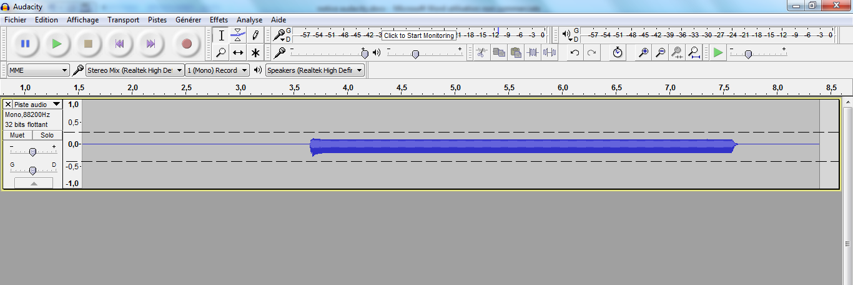
Agrandir un signal, zoomer
On tire vers le bas sur la fenêtre pour l'agrandir.
Sur l'axe des ordonnées, on sélectionne (clic gauche maintenu appuyé) la partie que l'on veut agrandir.
La loupe permet de zoomer sur l'axe des abscisses (clic gauche et droit).
Une fois le signal enregistré, on peut l'agrandir en amplitude. Puis on peut zoomer en utilisant la loupe.
Remarque : après avoir effectués divers zoom, il peut être difficile de s’y retrouver. Il suffit alors d'afficher la courbe dans son ensemble (affichage : zoom normal).

Déterminer la fréquence d’un son
On visualise les motifs qui se répètent à l’identique à intervalles de temps réguliers si le signal est périodique. On peut mesurer à l'aide du curseur la durée d’un intervalle de temps et compter le nombre de motifs identiques sur cet intervalle. On en déduit le nombre de motifs par seconde (fréquence en Hertz).

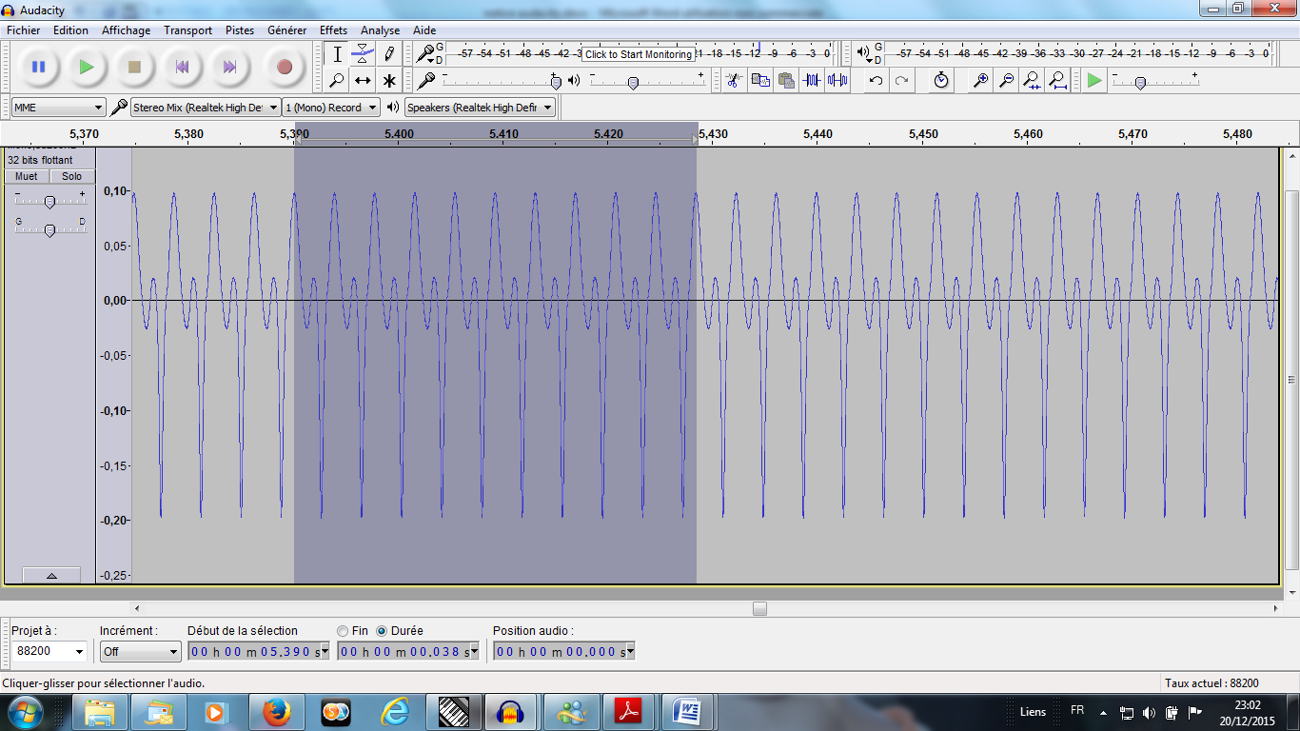
En sélectionnant durée, on voit que la durée est de 38 ms pour 10 motifs
Curseur

Il est également possible de trouver la fréquence en traçant le spectre du signal. Il faut tout d'abord afficher la courbe dans son ensemble (affichage : zoom normal)/ Sélectionner une partie de la courbe puis faire analyse : spectre.
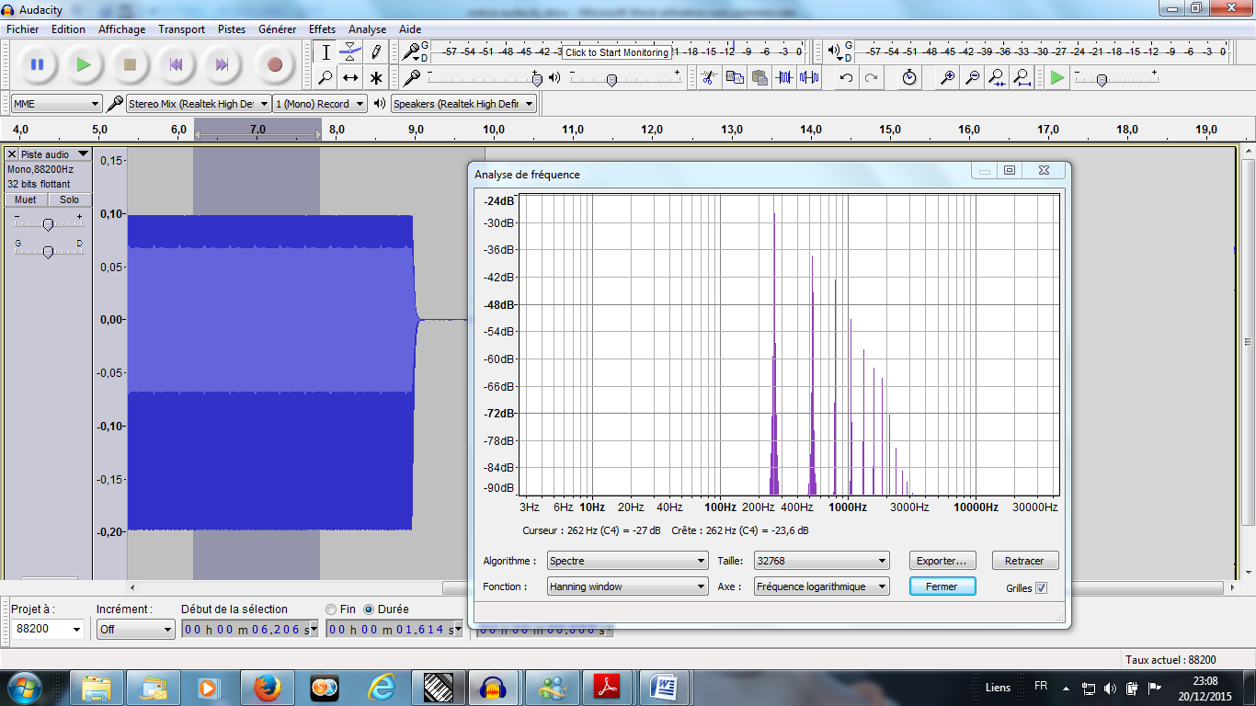
On choisit une taille assez grande pour enlever les pics secondaires.
On place le curseur sur le pic du fondamental
On choisit une échelle logarithmique
On lit la valeur de la fréquence crête. Ici f = 262 Hz

Annexe 3 : notice d’utilisation du Piano Virtuel Midi

Pour enregistrer une note jouée par l'instrument virtuel
- Lancer Piano Virtuel Midi.
- Sélectionner ensuite l’instrument à étudier. Il est plus facile de travailler avec des instruments à vent qui permettent de tenir la note dans le temps. Pour cet exemple on a choisi « Trumpet » (une trompette).
- Choisir la note à jouer : ici la note Do3 (Le Do de la 3ème octave). Sur le clavier figurent des chiffres en orange allant de 0 jusqu’à 7 : ce sont les numérotations des octaves.
Trumpet
Quand on appuie sur cette touche, la trompette joue un Do3
Change le volume donc l'amplitude du signal
- Lancer Audacity.
- Sélectionner le périphérique d'enregistrement.
- Lancer l'enregistrement sur Audacity (bouton rond rouge) puis jouer la note Do3 sur virtuel piano pendant quelques secondes et arrêter ensuite l'enregistrement (bouton carré jaune).

On obtient l'enregistrement suivant que l'on peut exploiter par la suite.
Son Mono
Périphérique d'enregistrement Stéréo Mix

En zoomant :

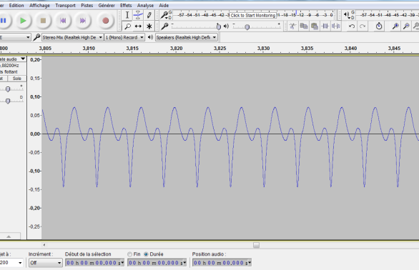
Remarque : pour enregistrer la gamme, jouer les notes les unes après les autres en laissant à chaque fois un temps de silence pour pouvoir les distinguer sur l'enregistrement.

Ces mesures peuvent être réparties entre les différents groupes d’élèves.

